Pruebas automatizadas - Portal de productores

Pantalla Principal

Consultar solicitud

Datos de entrada

nroSolicitud: 2619, fechaDesde: 17/11/2020, fechaHasta: 17/12/2020, nombreTomador: GUADALUPE BASSO, documentoTomador: , estado: SOLICITUD ENVIADA, nombreAsegurado: , documentoAsegurado: , ramo: ACCIDENTES PERSONALES COLECTIVO , productor:

Datos de la búsqueda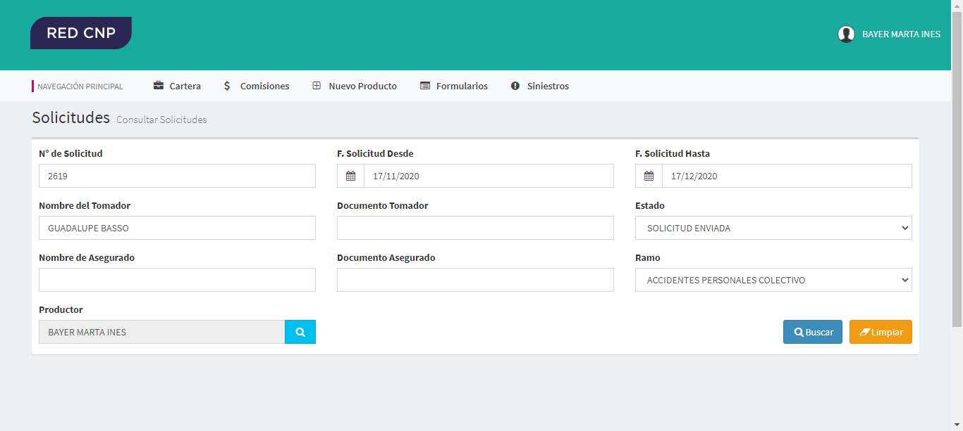

Datos de la solicitud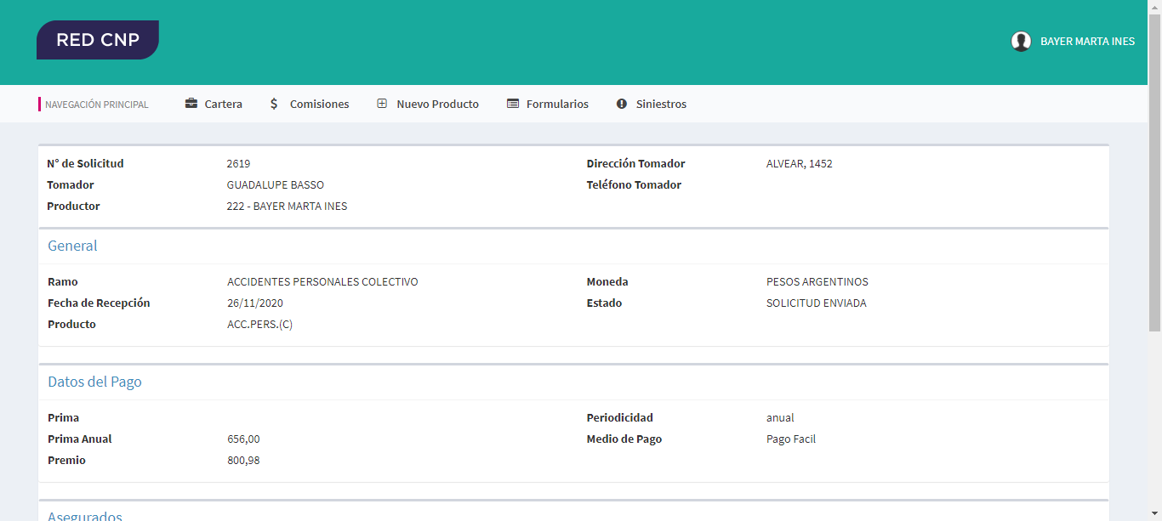

Datos de la solicitud